Arte de comer bem
Os impactos da mudança dos rótulos dos alimentos

- A Anvisa (Agência Nacional de Vigilância Sanitária) aprovou uma nova rotulagem nutricional para alimentos embalados, nesta quarta-feira (7/10).
- O objetivo é ajudar o consumidor a ter informações mais claras sobre o que está presente em cada produto e, assim, escolher os mais saudáveis, evitando substâncias críticas se consumidas em excesso.
Principais mudanças
(3) A maior mudança foi a criação de uma rotulagem nutricional na frente do produto. Uma pequena lupa mostra se o alimento tem alto teor de sódio, gordura saturada ou açúcar.
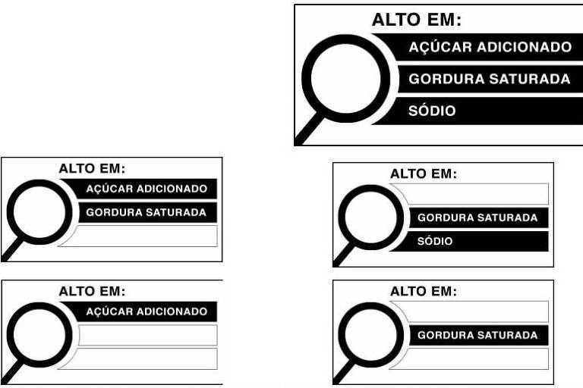

(4) O rótulo do alimento é uma forma de comunicação entre os produtos e os consumidores. Vejam algumas informações que sempre devem estar presentes nos rótulos e são importantes que você as identifique:
(5) Lista de Ingredientes: Informa os ingredientes que compõem o produto.
(6) Origem: Informação que permite que o consumidor saiba quem é o fabricante do produto e onde ele foi fabricado.
(7) Prazo de Validade: Os produtos devem apresentar pelo menos o dia e o mês quando o prazo de validade for inferior a três meses; o mês e o ano para produtos que tenham prazo de validade superior a três meses. Se o mês de vencimento for dezembro, basta indicar o ano, com a expressão “fim de...... “ (ano).
PROPOSTA:
ESCREVA UMA LISTA DAS PRINCIPAIS MUDANÇAS NOS RÓTULOS DOS ALIMENTOS:

